Selon son chef d’état-major, la Marine nationale va connaître une décennie « difficile » au niveau capacitaire
Par Laurent Lagneau · 22 novembre 2020
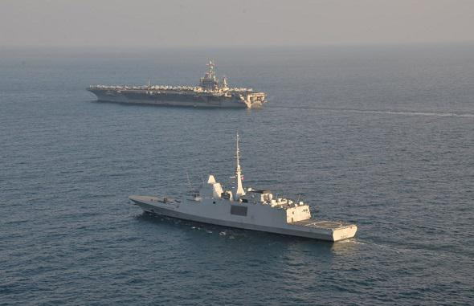
Le chef d’état-major de la Marine nationale [CEMM], l’amiral Pierre Vandier, a de quoi se réjouir au regard des décisions prises ces derniers jours par Florence Parly, la ministre des Armées. Cette dernière a en effet annoncé la commande de douze avions de surveillance maritime Falcon Albatros et confirmé l’achat de trois appareils de guet aérien E2D Hawkeye américains [avec un devis initial de 1,77 milliard d’euros]. De son côté, la Direction générale de l’armement [DGA] a indiqué avoir notifié l’accord-cadre pour le développement et la production de dix patrouilleurs océaniques et lancé le programme « Système de lutte anti-mines futur » [SLAM-F].

Précédemment, le programme des patrouilleurs outre-Mer [POM] est entré dans sa phase de réalisation, avec le début de la construction du premier exemplaire, de même que celui des « Bâtiments ravitailleurs de forces », avec quatre unités prévus. Enfin, le président Macron devrait bientôt faire des annonces au sujet du porte-avions de nouvelle génération. Pour autant, lors d’une audition au Sénat, l’amiral Vandier a dit s’attendre à une prochaine décennie « difficile » pour la Marine car si les « budgets et l’ambition sont bien présents », les ruptures temporaires de capacité [RTC] sont « malheureusement encore devant nous. » Et cela à cause de décisions qui ont trop tardé à être prises.« Le temps de la marine est un temps long. […] Il faut environ dix ans pour réaliser un programme. Compte tenu des choix qui ont été faits entre 2012 et 2015, la décennie 2020-2030 devrait donc être difficile pour la marine, en particulier pour l’outre-mer, qui devra se contenter d’un seul patrouilleur en Polynésie comme en Nouvelle-Calédonie jusqu’en 2025 », a expliqué le CEMM aux sénateurs.
« La ministre a donc lancé la réalisation du programme des patrouilleurs d’outre-mer pour assurer le remplacement des bâtiments vieillissants. Six patrouilleurs seront livrés entre 2022 et 2025. Ces bateaux répondront bien aux besoins et nous permettront d’être davantage présents dans nos vastes ZEE outre-mer », a-t-il ajouté. Même chose pour les patrouilleurs océaniques. Là, la rupture temporaire de capacité dans ce domaine « durera toute la décennie 2020-2029 » et le « coût de construction de ce programme qui doit assurer le remplacement de nos valeureux avisos conçus à la fin des années 60 n’est pas encore déterminé », a continué l’amiral Vandier, précisant qu’il est prévu « dix unités livrées à partir de 2025, à raison de deux unités par an. »
Pour rappel, le renouvellement des patrouilleurs devait initialement se faire dans le cadre du programme BATSIMAR [Bâtiment de surveillance et d’intervention maritime], lequel prévoyait de remplacer à la fois les patrouilleurs P400, affectés outre-Mer, et les avisos A-69. Or, il aurait dû être lancé à la fin des années 2000. Les contraintes budgétaires et les choix politiques en auront décidé autrement…Par ailleurs, la Marine connaît déjà une rupture temporaire de capacités aves ses Bâtiments de commandement et de ravitaillement [BCR]. « Depuis 2015 », a précisé le CEMM.
Et elle « se poursuivra jusqu’en 2029 », soit jusqu’à la livraison des quatre ravitailleurs de forces produits en coopération avec l’Italie.
Une autre rupture capacitaire évoquée par l’amiral Vandier concerne les avions de surveillance maritime, qui seront remplacés dans le cadre du programme Falcon Albatros que Mme Parly a officiellement lancé le 19 novembre en l’attribuant à Dassault Aviation.« Une autre RTC sur l’avion de surveillance maritime interviendra entre 2025 et 2029, comblée par la mise en service progressive des Falcon 2000 du programme Albatros », a en effet indiqué l’amiral Vandier.« Pour la marine, le temps capacitaire est deux à trois fois supérieur au temps politique : quinze années sont nécessaires à la construction d’un [sous-marin] « Barracuda », soit trois quinquennats », a rappelé le CEMM. Aussi faut-il savoir faire preuve d’anticipation… Faute de quoi, les décisions qui n’ont pas été prises en temps et heure risquent de se payer cher.
Ainsi, les dernières évolutions montrent un « retour de l’usage stratégique de la mer » qui « marque la face visible du nouveau cycle géopolitique actuel », a souligné l’amiral Vandier. « La mer est redevenue une zone de friction, de démonstration de puissance, souvent désinhibée. Demain, elle pourrait être une zone d’affrontements », a-t-il insisté.La mer « semble reprendre son rôle de démultiplicateur de puissance, d’où l’importance de la notion de cycle géopolitique », car elle « permet d’être au contact et de faire pression partout dans le monde en l’absence de frontières physiques », a expliqué le CEMM aux sénateurs. « La mer est un espace difficile à maîtriser qui donne l’avantage à l’offensive, aux perturbateurs, à l’image de la guerre sous-marine à outrance en 1917 et en 1942. Elle représente un espace commun où les règles sont faciles à contourner et à remplacer par la loi du plus fort », a-t-il poursuivi.
Aussi, pour la Marine nationale, « ces évolutions changent la donne avec la multiplication des zones d’engagement par rapport aux prévisions du Livre blanc de 2012 », alors que son format est de seulement 15 frégates de premier rang. Aussi, l’enjeu pour la « Royale » est « de continuer à être crédible sur l’ensemble du spectre de ses opérations dans un contexte où le rendement diplomatique baisse et la pression sécuritaire augmente », d’autant plus que le « prix du ticket d’entrée dans le club des nations militairement crédibles en mer est en forte augmentation », a conclu l’amiral Vandier.

